无线通信系统虚拟仿真实验 实验报告
实验3 网络业务验证、故障分析与处理
班级： 学号： 姓名：

一 实验内容
  - 无线网参数配置
  - 网络故障排查
  - 4G数据业务验证
  - 4G无线网络补充完善

二 实验原理
  - 4G网络架构及各网元间的连接关系
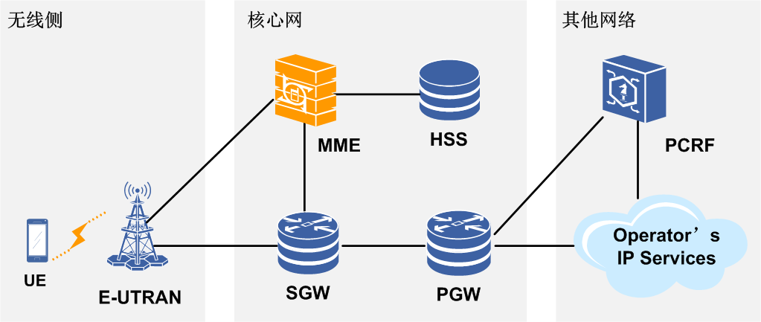
（1）eNodeB: 演进的NodeB，基站，发送和接收无线信号，无线资源控制和分配，相当于3G的RNC+NodeB
（2）MME: 控制面功能实体、移动性管理、会话管理等，处理信令
（3）PGW/SGW: 用户面功能实体，处理业务数据
（4）HSS: 储存用户开户数据和位置信息，类似HLR
（5）PCRF: 控制用户数据传递的QoS规则以及计费规则
2.EPC系统架构（3GPP标准）
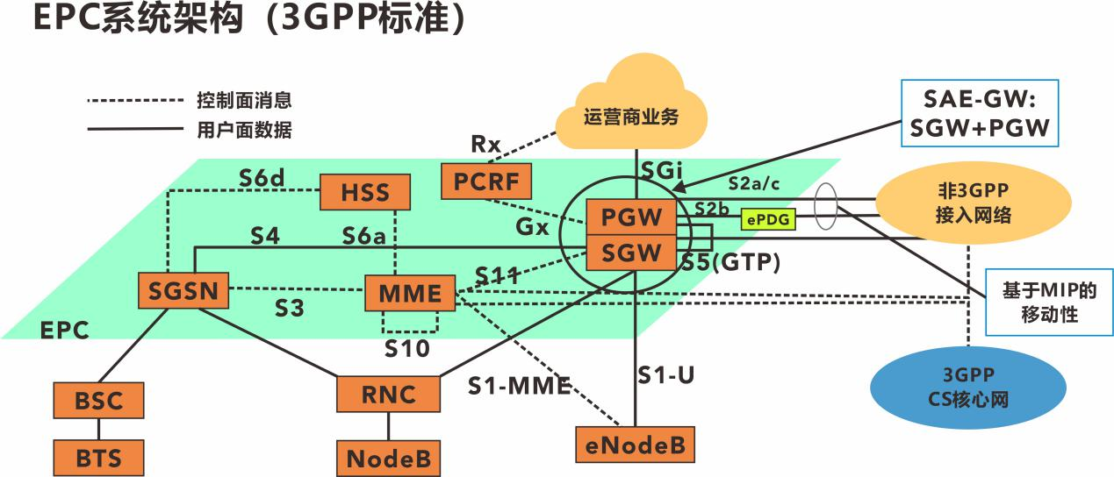
（1）网络结构扁平化，E-UTRAN只有一种网元—eNodeB
（2）全IP
（3）媒体面控制面分离
（4）与传统网络互通

  - 无线网数据配置
无线网数据配置主要是为无线网网元设备进行数据配置，并进行无线资源配置。
无线网资源规划：
1.频率规划
LTE频率组网方式有同频组网和异频组网两种，同频组网能提高系统的频谱效率，提升小区边缘系统性能。异频组网能有效解决小区间的同频干扰问题，提升小区边缘的系统性能，但频谱效率不高。
在LTE系统中有1.4MHz、3MHz、5MHz、10MHz、15MHz和20MHz共六种带宽配置方案，在实际网络建设中,一般采取10MHz或20MHz带宽配置方案,。如果采用10MHz带宽组网可采用异频组网方式；如果采用20MHz带宽组网，由于现有F频段 和D频段带宽较窄，因此一般采用同频组网方式。
2.eNodeB ID规划
eNodeB标识，取值范围0-1048575，与PLMN、CellId共同构成ECGI；Cell Idendity中包括28bit信息，前20bit是eNodeB ID ，用于在PLMN范围内唯一标识一个eNodeB，即在一个国家的一个运营商网络下保持唯一。
3.Cell ID规划
同eNodeB内保持唯一，默认从0开始，0、1、2分别表示三个小区，多于3个小区，顺序进行编号即可。室内站点可以从100开始编号，如果考虑不同厂商、不同制式之间共用，可以按照如下规则：
（1）0开始可以作为室外站点小区编号
（2）100开始作为室内站点小区编号起始点
（3）200开始作为异厂商小区编号起始点。
4.TAC规划
TAC是PLMN内跟踪区域的标识，用于UE的位置管理，用于寻呼，在PLMN内唯一。TA包括的小区过多可能导致寻呼成本高，TA包括的小区过少可能导致位置更新成本高。
5.PCI（Physical Cell Identifier）规划
标识小区的物理层小区标识号：一个LTE系统共有504个PCI，PCI取值范围(0-503)， 分成168组，每组包含3个小区ID。
UE通过检测SSCH（Secondary Synchronization Channel，从同步信道）识别168个小区ID组中的哪一组，通过检测PSCH（ Physical Shared Channel，物理共享信道 ）识别该组内3个小区ID中的哪一个ID。
PCI分配按照如下原则进行：
（1）共站小区PCI不同
（2）邻区和邻区的PCI不同
（3）同一个站点的小区PCI之间保证模三不等，本小区与最近邻区尽量模三不等。
（4）复用PCI的两个小区之间距离尽量远
6.邻区规划
邻区规划的目的在于保证在小区服务边界的手机能及时切换到信号最佳的邻小区，以保证通话质量和整网的性能。一般按照如下原则进行分配：
（1）地理位置上直接相邻的小区一般要作为邻区；
（2）邻区一般都要求互为邻区；在一些特殊场合，可能要求配置单向邻区。
（3）邻区适当原则。邻区不是越多越好，也不是越少越好。应该遵循适当原则。太多，可能会加重手机终端测量负担。太少，可能会因为缺少邻区导致不必要的掉话和切换失败。初始配置推荐在16个以内。
（4）邻区应该根据路测情况和实际无线环境而定。尤其对于市郊和郊县的基站，即使站间距很大，也尽量把在位置上相邻的作为邻区，保证能够及时做可能的切换。
  - 网络故障排查方法
常见网络故障类型及排查方法列表如下：
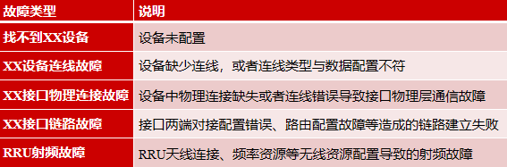

三 实验过程、结果及分析
- 无线侧网元数据配置
1.BBU的作用：
BBU（Building Baseband Unit）是3G/4G网络中的基带处理单元，其主要作用包括：
（1）完成基带处理功能。这包括适合空中传输的信道编码、复用、调制和扩频等处理。
（2）通过Iub接口与RNC（无线网络控制器）相连。实现NBAP信令处理、FP帧数据处理和ATM传输管理等。
（3）提供操作维护功能。通过后台网管系统，实现配置管理、告警管理、性能管理、版本管理和诊断管理等。
（4）与射频单元（RRU）连接。通过光纤接口处理RRU的控制和数据，包括信道编解码、复用解复用、扩频调制解调、测量及上报、功率控制等。
（5）监控NodeB系统的工作状态并上报告警信息。确保系统的稳定运行。
总的来说，BBU在移动通信网络中扮演着关键角色，负责基带信号的处理和控制系统操作，确保无线信号的顺畅传输。
在eNodeB分布式系统中，BBU作为信令协议的主控、传输数据处理以及物理资源调配的控制网元，eNodeB相关设备属性参数都在BBU节点实现。
2.BBU配置的内容：
（1）网元管理：配置eNodeB的相关网络标识参数，设备属性等参数。
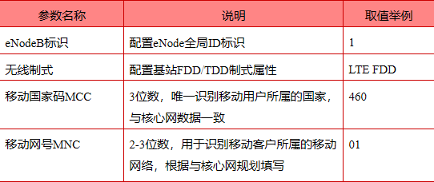
（2）IP配置：配置eNodeB网元的IP协议的配置属性参数。
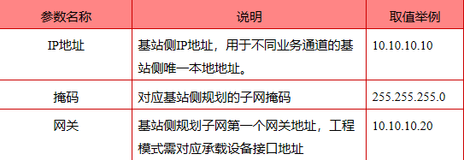
（3）对接配置：配置与eNB对接的S1接口地面参数。
A.S1-C：S1接口定义为E-UTRAN和EPC之间的接口。
S1-C接口定义为eNodeB和MME功能之间的接口。
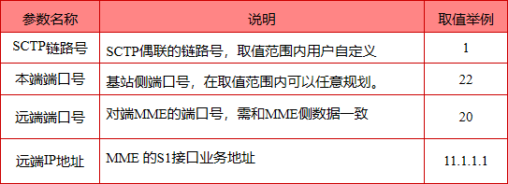
B.S1-U：S1-U接口为eNodeB与SGW通信的接口，在配置中使用静态路由实现。
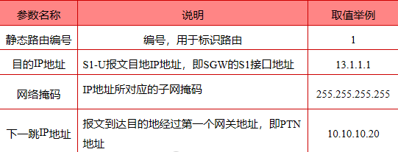
（4）物理参数：BBU设备物理接口属性设置。
物理参数包括两个部分，RRU链接光口使能和承载链路端口。
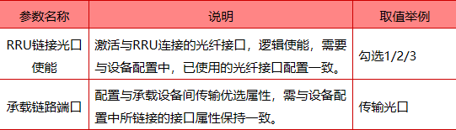
3.RRU的作用：
RRU（Remote Radio Unit）的主要作用是将数字信号转换为无线信号，并将其发送到天线上，以便与用户设备进行通信。它通常安装在天线附近，以减少信号传输的损失和延迟。RRU是现代基站的两大核心之一，与BBU（Baseband Unit）协同工作，使得基站能够更好地与用户设备进行通信，提供更快、更稳定的网络连接。BBU负责数字信号的处理和转换，而RRU则负责将数字信号转换为无线信号并发送到天线上。
RRU的工作原理包括基带信号下行经变频、滤波，经过射频滤波、线性功率放大器后通过发送滤波传至天馈。上行则将收到的移动终端上行信号进行滤波、低噪声放大、进一步的射频小信号放大滤波和下变频，然后完成模数转换和数字中频处理等。
RRU的设计有助于解决一体化基站的一些弊端，如馈线损耗大、功耗大和散热难等问题。通过将基站的基带单元和射频单元分离，并使用远距离传输基带信号的方法，RRU可以帮助达到最佳的信噪比。
4.RRU配置的内容：配置RRU射频模块属性，包括收发能力配置和频段能力。
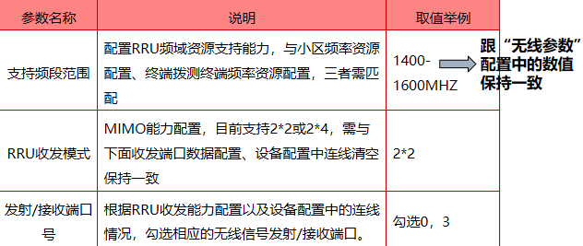
- 无线参数配置
eNodeB与终端之间通过Uu空口传输无线电信号通信，基站侧无线资源的管理配置均在“无线参数”配置中实现
1.小区配置：根据BBU-制式配置，配置本基站本地3个小区的FDD或TDD制式的无线资源属性基本配置。
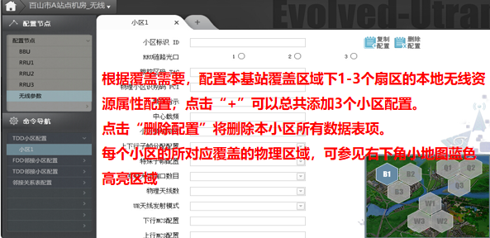
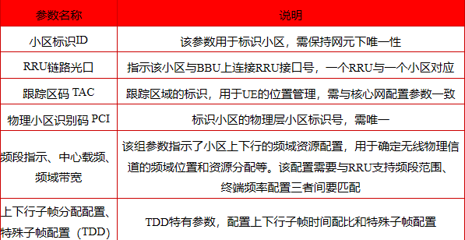
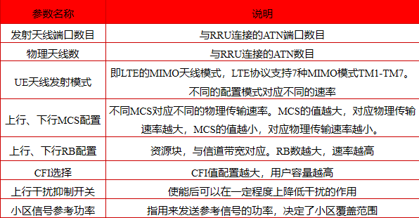
2.邻接小区配置：将跟本站所有本地小区产生邻区关系的其他非本站下的小区配置为邻接小区。
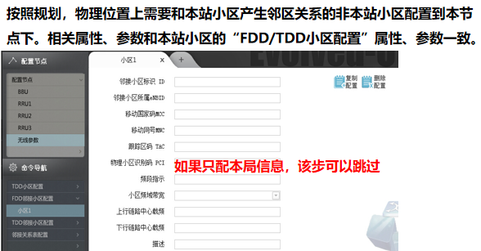
3.邻接关系表配置：根据切换的源小区和目的小区直接关系，配置：
（1）配置本站本地小区之间邻区两两配对关系；
（2）本站小区和目的小区为非本站小区的配对邻区关系。
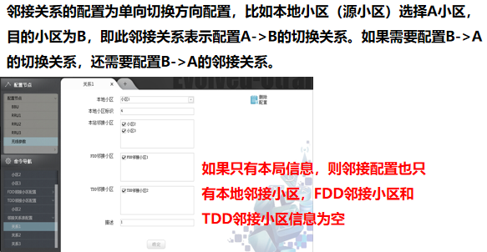

- 故障排查
1.故障排查工具的使用方法
仿真软件提供了六种调试工具，分别是：告警、Ping、Trace、业务验证、业务观察及切换/漫游。
（1）实验模式下：
不考虑承载连接，只考虑核心网和无线网数据配置。
调试工具：告警、业务验证、业务观察、切换/漫游
（2）工程模式下：
除了核心网和无线网数据配置外，要兼顾承载连接，即设备之间的IP连接和VLAN规划。
调试工具：Ping、Trace；告警、业务验证、业务观察、切换/漫游
其中调试工具Ping Trace只在工程模式下可用。
（3）告警：
告警工具是用来检测所有机房现有的设备中，是否存在相关的连线故障、接口通讯故障、链路故障等物理类故障。其检测信息来源目前的“设备配置”的物理检测，以及和该设备相关的“数据配置”中接口类、链路类配置检测。
告警工具用来检测所有机房现有的设备是否存在物理连接故障，检测信息主要来源于“设备部署”中设备的物理检测、设备相关的接口类和链路类数据配置配置检测。
点击“告警”工具，将在“业务调试”界面下方展示告警信息，网络拓扑图中出现告警信息的网元将被标示为告警色（红色）。“告警信息”包括“当前告警”和“历史告警”，点击“当前告警”右上角的放大按钮，将“当前告警”信息展示在整个窗口。
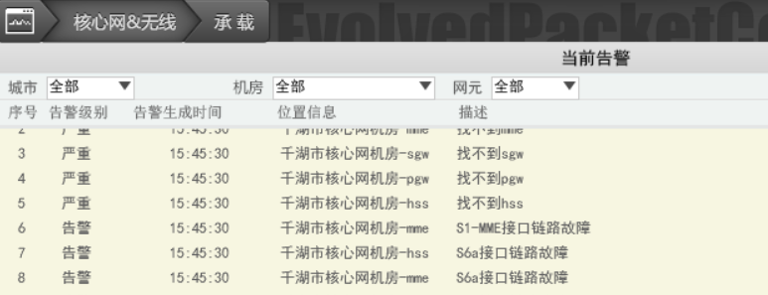
（4）Ping：
Ping工具用来检测两个设备配置的IP地址是否能够通信，其中一端为源地址，另一端为目的地址。Ping命令通过从源地址向目的地址发送数据包，观察目的地址返回数据包的情况, 推断源端和目的端TCP/IP参数是否设置正确，以及运行是否正常、网络是否通畅等。
Ping工具在工程模式下才起作用，在实验模式下无效。故在实验模式下进行业务调试时，无须使用或关注Ping工具。
（5）Trace：
与Ping工具类似，Trace工具也是在工程模式下才生效。Trace使用IP分组首部的TTL字段和ICMP报文，返回从源主机到目的主机所经过的路由信息，用于跟踪从源IP到目的IP的转发路径，判断路径中是否出现故障点。
（6）业务验证：
使用虚拟手机终端接入网络，通过数据传输情况来验证网络业务是否正常。首先，为虚拟终端配置数据使之能够接入网络；其次，手机终端入网后进行业务拨测。根据拨测结果判断数据业务是否正常。具体使用方法参见4.6.2节“业务验证”部分。
（7）业务观察：
进行业务验证时，若业务验证失败，则在业务观察窗口将显示触发业务验证失败的当前事件。因此业务观察通常配合业务验证使用，在业务验证失败时通过“业务观察”界面显示的信息查看业务失败的触发事件，如图4- 113所示。业务观察界面展示“当前事件”和“历史事件”，“当前事件”指目前未被清除的错误事件，历史事件是指原本会触发业务失败但目前已被清除的事件。
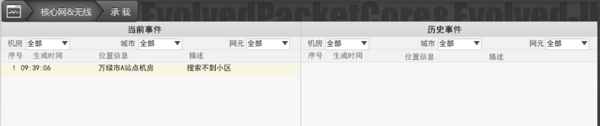
（8）切换/漫游
在小区通过基本业务验证的基础上，使用切换工具可以测试移动终端从一个小区切换到相邻小区后是否能够正常开展业务。具体使用参见“4.6.2 业务验证”章节中“切换业务配置和验证”部分。
在不同通信局本地业务正常开展的前提下，漫游工具可用于测试移动终端是否可以在非归属地注册并上网。具体使用参见“4.6.2 业务验证”章节中“漫游业务配置和验证”部分。
（9）路由表
点开“路由表”，将在界面中展示网络拓扑图。将鼠标移动到相应的网元或设备上，可以查看该设备的路由表，包括静态路由和动态路由。在实验模式下，只需关注核心网网元设备和BBU设备的静态路由；在工程模式下，除静态路由外，路由表还可以展示源和目的节点间的动态路由信息。
2.故障定位方法
按照故障处理流程，查看设备配置和数据配置，对可能原因进行排除，最终定位故障。
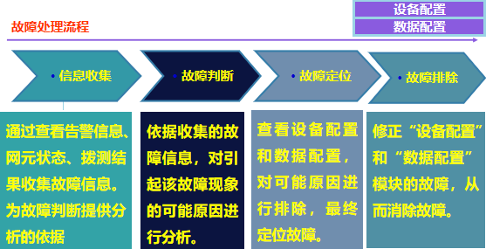
3.故障排除方法
（1）无线侧
A.告警排查：查看是否有物理告警：机房-BBU：是否存在设备故障、接口故障、连线故障警、链路故障；机房-RRU：是否存在设备故障、连线故障、射频故障
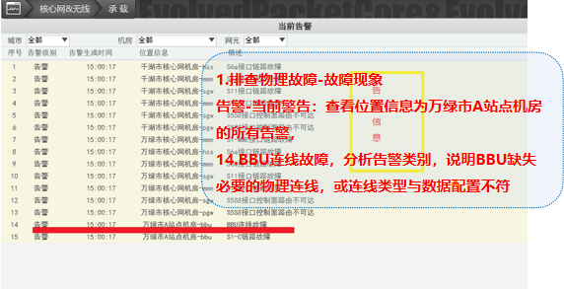
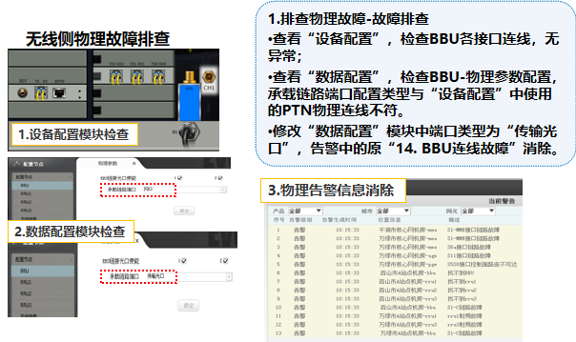
B.空口故障：工程模式：无信号；业务观察：搜索不到小区。排查：排查拨测小区相关的基站无线配置、终端无线配置等。
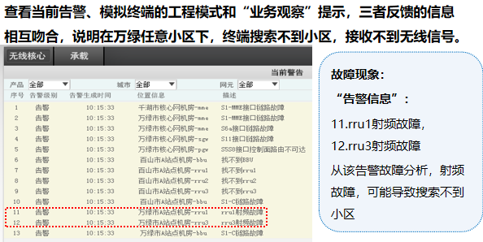
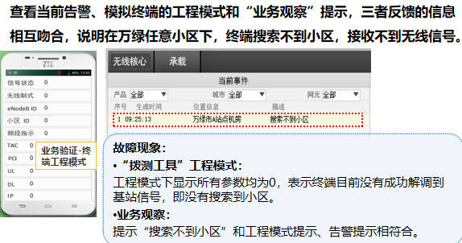
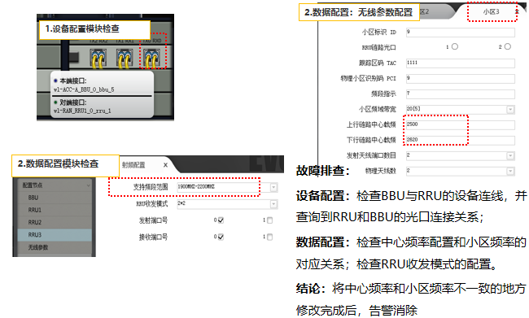
C.对接故障：工程模式：有信号；拨测：失败。排查：故障应该发生在无线和核心网对接，或者终端和核心网对接故障
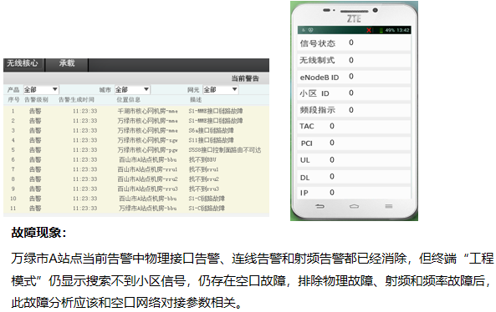
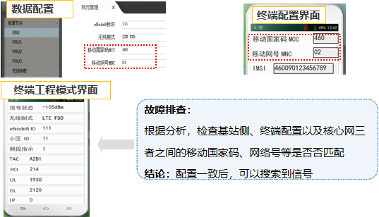
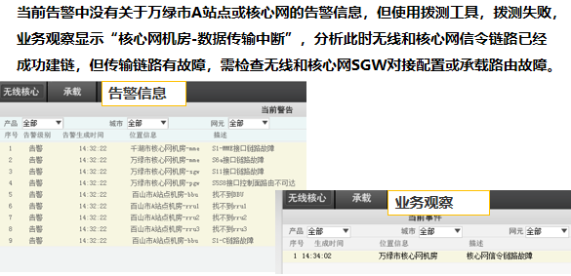
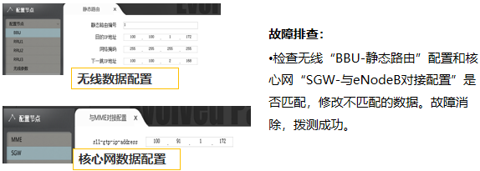
- 核心网
核心网内部的故障排查思路可以分成以下几个步骤：
A.告警排查：设备物理告警：检查核心网网元（MME、SGW、PGW及HSS）是否存在设备故障、接口故障、连线故障警。如果有如上相关告警，需要先排查掉所有告警，否则拨测失败，失败观察显示“核心网信令故障”
B.业务故障排查：在业务观察中显示故障信息如“用户不存在”等等故障。根据相关故障提示，排查核心网各个网元的数据配置、终端无线配置等。
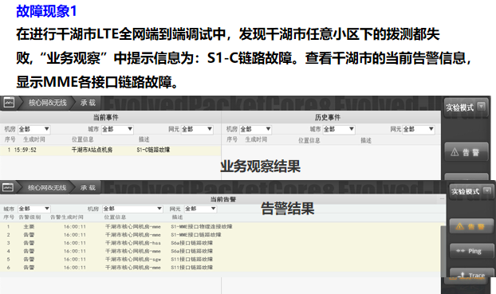
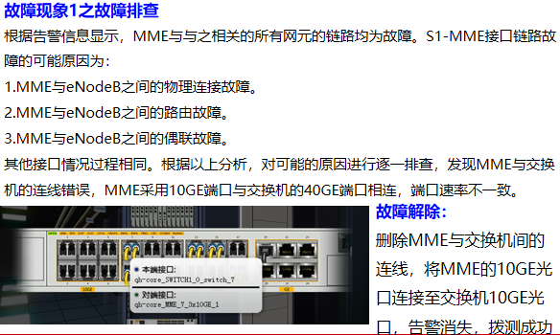
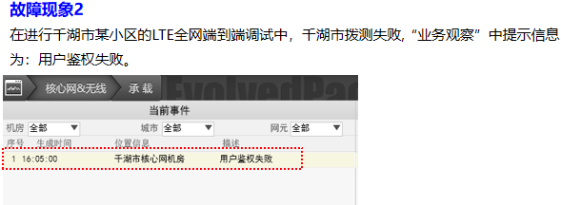
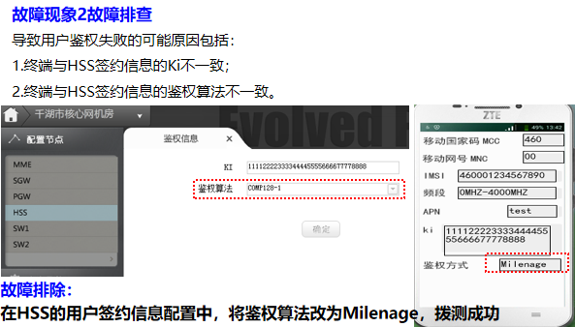
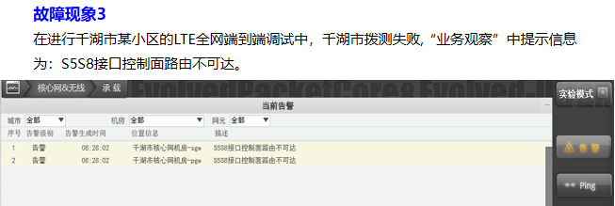
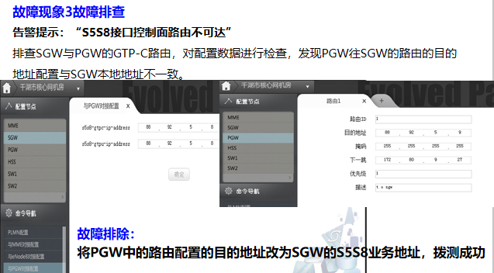
- 业务验证
1.验证步骤：
（1）解除XX市相关告警：在进行业务拨测前，先利用告警工具查看物理告警、连线告警、接口通讯告警是否消除。
（2）选择验证小区：选择需要进行业务验证的小区，如万绿市的三个小区W1~W3。
（3）配置终端配置信息：对测试终端的相关信息进行设置。
（4）查看工程模式信息（可选）：工程模式可提供查询终端与网络交互的基本信息，如信号状态、无线制式、上下行链路中心载频等。
（5）应用测试：打开应用进行业务测试。成功则显示相关业务的界面及数据流传输动画。失败则显示错误界面。
2.参数设置：
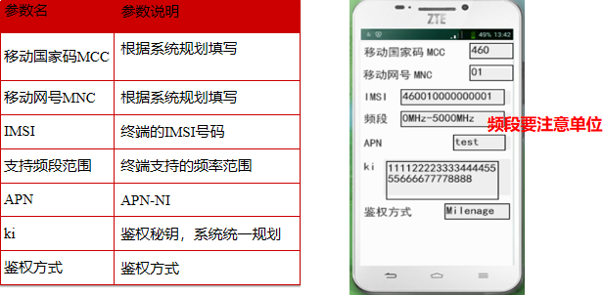

- 完善题目实现过程
网络中缺少的设备是MME
1.本局数据配置：本局数据配置主要包括本局信令面、 本局移动数据。
2.网元对接配置 ：网元对接配置主要是配置MME与eNodeB、 HSS、 SGW、其它MME之间的对接参数配置。
3.基本会话配置 ：基本会话配置主要配置系统中相关业务需要的解析配置，包括APN解析、 EPC地址解析和MME地址解析。
4.接口地址及路由器配置：地址及路由配置主要是配置各个接口上的IP地址以及静态路由。
最终实现业务验证界面如下：
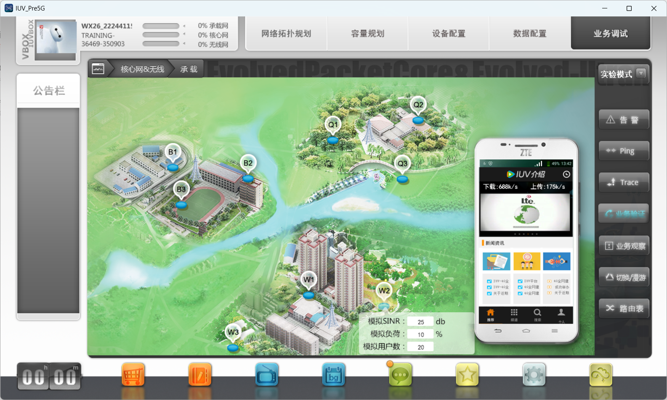
- 漫游、切换配置过程
没做。

四 思考题
- 无线参数配置中，如何判定小区是否为邻接小区？
邻区指的是那些在信号覆盖范围上相互重叠，并已建立切换关联的小区，每个小区都可能对应多个邻区。设立邻区的意义在于，当用户移动时，能够在已建立关联关系的小区间顺利完成业务切换，从而确保通信的连续性和网络性能的稳定。在物理布局上，邻区需要与服务小区形成相邻关系，如图所示，图中分布有9个小区，其中三个区域内部的小区彼此构成邻接关系。以Q1、Q2、Q3为例，它们互为邻区；同时还需关注位于边界的小区所形成的邻区关系，如W1不仅与W2、W3互为邻区，还与B2、B3、Q1、Q3构成邻接关系。
- 在无线参数配置的小区配置中，上下行RB的配置、上下行的MCS配置会对数据业务产生什么影响？
有影响，其为资源块，与信道带宽对应。RB数越大，速率越高。
- 在无线参数配置的小区配置中，小区信号参考功率对数据速率是否有影响？对小区的覆盖范围是否有影响？
小区信号参考功率指用来发送参考信号的功率，决定了小区覆盖范围。对数据速率无影响，对小区的覆盖范围有影响，小区信号参考功率越高，小区的覆盖范围越大，反之亦然。
- 如果出现S1-C链路故障提示，需要如何排查故障？
根据告警信息显示，MME与与之相关的所有网元的链路均为故障。S1-MME接口链路故障的可能原因为：
1.MME与eNodeB之间的物理连接故障。
2.MME与eNodeB之间的路由故障。
3.MME与eNodeB之间的偶联故障。
其他接口情况过程相同。
- 提示S5/S8链路故障，如何排查？
排查SGW与PGW的GTP-C路由，对配置数据进行检查，发现PGW往SGW的路由的目的地址配置与SGW本地地址不一致。
将PGW中的路由配置的目的地址改为SGW的S5S8业务地址，拨测成功。
- 业务验证时，终端提示“搜索不到小区”，需要如何排查故障？
1.设备配置模块检查：检查BBU与RRU的设备连线，并查询到RRU和BBU的光口连接关系；
2.数据配置模块检查：检查中心频率配置和小区频率的对应关系；检查RRU收发模式的配置。
将中心频率和小区频率不一致的地方修改完成后，告警消除。

五 实验总结
任务一问题不大。但在任务二中由于对实验原理不够了解导致数据配置中有两处出错（SW地址和PGW），在老师的帮助下改正了错误，完成了基础的实验内容。

